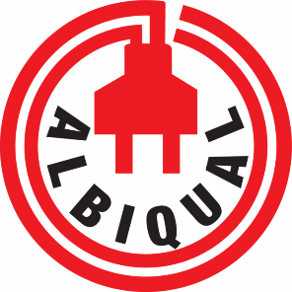

MODULO DI ISCRIZIONE CORSO DI FORMAZIONE “INSTALLAZIONE IMPIANTI FER”
da inviare all’indirizzo e-mail roberta@albiqual.it

DATI DEL PARTECIPANTE (Responsabile Tecnico da Visura Camerale)
Nome e Cognome
Nato il A Prov. C.F.
Indirizzo
CAP Località
Titolo di studio Rilasciato in data
E-mail Telefono
Professione / Mansione in azienda
INDICARE Lettera abilitazione ai sensi Art.1 DM. 37/08
DATI PER LA FATTURAZIONE
Ragione Sociale
Indirizzo
CAP Località
Telefono E-mail
Partita IVA Codice Fiscale SDI:

ATTENZIONE
Il pagamento deve essere contestuale all’iscrizione al corso
Il numero partecipanti previsti al corso è di min. 15 – max. 30
Sede: | Confartigianato Imprese Brescia e Lombardia Orientale Via Orzinuovi 28 Brescia
CERTIFICAZIONE:  ATTESTATO DI COMPETENZA |  | COSTO: - € 200,00 ( prezzo riservato agli associate Albiqual )  - € 300,00 ( Prezzo riservato ai non soci Albiqual )

TIPOLOGIA CORSI
 | IMPIANTISTI ELETTRICI: (16 ore) |  | 21 E 22 FEBBRAIO dalle 9.00 alle 13.00 e dalle 14.00 alle 18.00

MODALITA’ DI PAGAMENTO
BONIFICO BANCARIO intestato a ALBIQUAL, Iban IT96A0869211205027000274145 indicando nella causale il riferimento del corso FER – Brescia e NOME E COGNOME PARTECIPANTE/I
Per i non associati Albiqual la partecipazione darà diritto a uno sconto del 10% sulla prima quota d’iscrizione Albiqual contestualmente sottoscritta
ASSOCIATO ALBIQUAL NO SÌ
CONDIZIONI GENERALI
- L'iscrizione è subordinata alla disponibilità dei posti.
- Le date, il programma ed i docenti possono essere suscettibili di slittamenti e/o cambiamenti. In questo caso le variazioni saranno comunicate tempestivamente.
- L’iscrizione è vincolante. La rinuncia al corso dovrà pervenire via mail o personalmente almeno entro 8 giorni dall'inizio del corso. In caso diverso verrà comunque addebitato il costo del corso.
- L’interruzione del corso dopo la data di avvio comporterà comunque il pagamento dell’intera quota.
Data, Firma

Informativa privacy - il trattamento dei Vostri dati personali verrà effettuato nel rispetto del Regolamento UE 679

